


程序设计实验报告

设计题目: 通讯录系统

学 院：明德学院
专 业：计算机科学与技术
班 级：1802
姓 名：黄林
学 号：1820031303
指导教师：彭 滨

2019 年 12月 25日

1课题背景
1.1目的
- 掌握if while、switch循环、一维数组的设计思想。
- if while、switch的解法。
- 熟悉C语言的相关语句结构，并学会运用。

1.2功能描述
程序是一个班级通讯录系统，拥有独立完成各项数据处理的功能：
（1）电脑给出8个选项随机输入一个选项；
（2）选择需要的功能；
（3）主要功能为显示数据，添加数据，删除数据，修改数据。

2总体设计
2.1功能模块设计

本系统的总体是运用结构化的的程序设计,应用C语言程序设计以及数据结构中的基本结构,如循环和选择.
程序采用交相呼应的方式通过主菜单实现对各个功能模块的调用,模块功能如下①查询数据
②删除数据
③修改数据
④添加数据
⑤显示数据
⑥存储数据
⑦插入数据
⑧返回主菜单选择功能
⑨退出

2.3函数功能描述
.C语言开发阶段需要头文件以及一些变量定义。
#inlude<stdio.h>(c语言头文件)
#inlude<string.h>(字符串库)

#inlude<stdlib.h>（函数库）
#inlude<windows.h>（windows程序重要头文件）
- 对需要用到的数值进行输入，如姓名学号性别手机号地址等
- 定义一个函数inputdata对输入的数据进行处理，在该函数下，可以完成对主界面菜单的设计，实现对一系列数据的输入处理。
- 定义lookdata函数，查看数据输入的函数操作，可以查看数据表；
- 利用switch和指针完成线性表数据的插入操作；
- Deleted函数对已有的数据进行删除操作；
- Find（stu*p2）通过姓名查找查看数据的函数；
- Update函数对整租数据进行查找并且修改操作；
- Sava保存输入的数据在文件里并进行打印操作；
- Main主函数利用switch完成对一到九个函数的调用构成了页面主菜单；

3程序实现
3.1流程图
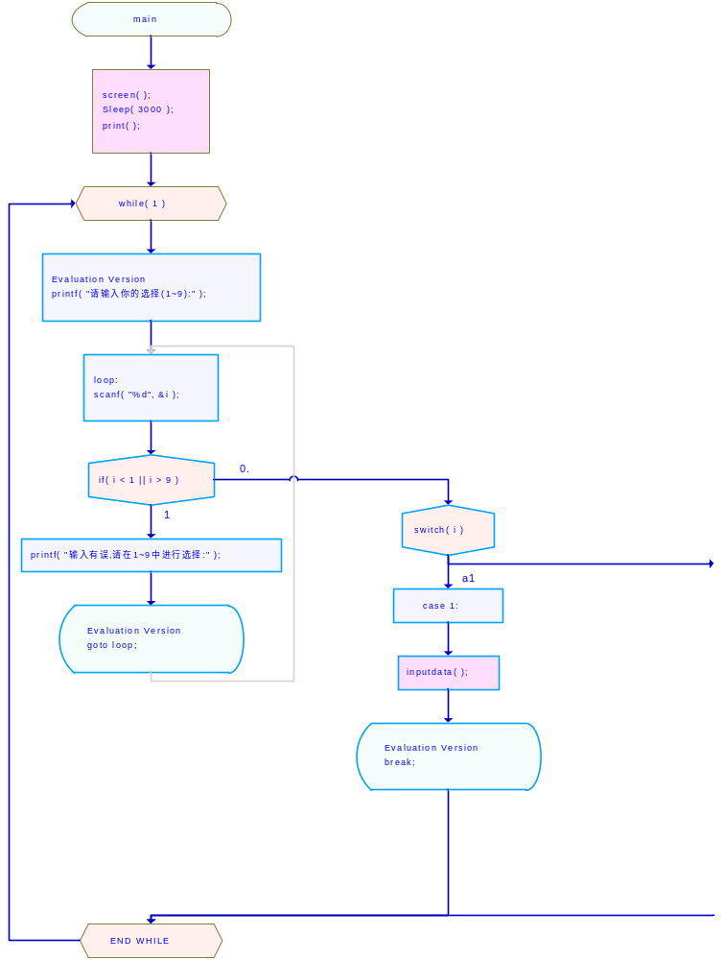
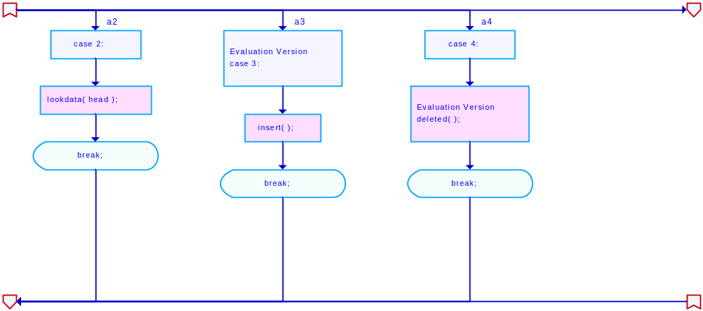
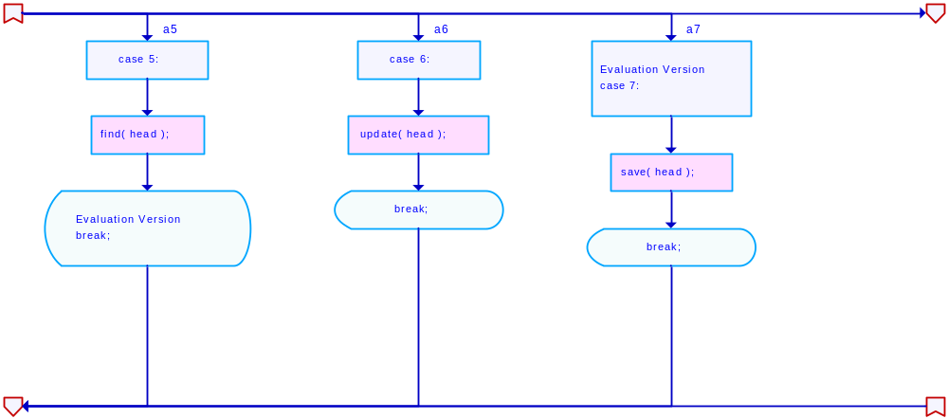
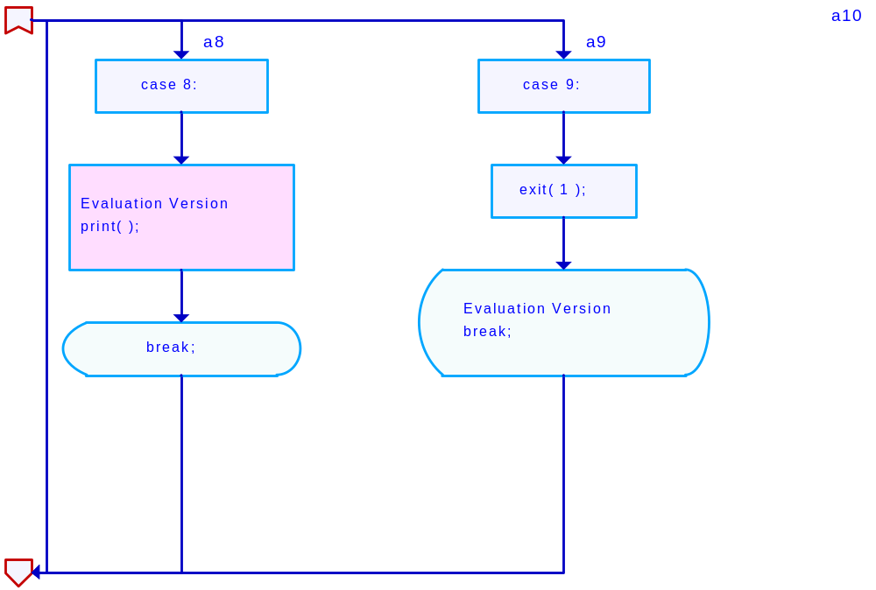
3.2关键代码分析
break ：当c语言执行循环、switch分支这些语句时，如果用break可以跳出循环或某个分支，这意味着循环或分支语句执行的结束，break是打断循环或分支运行而离开的意思。请注意，break只结束当前层的循环，不会一下结束多重嵌套循环，它的作用只是退出一层而已
for(i = 0; i < 10; i++) i = 0 表示i在for循环中的初始值是0.i<10表示可以循环的次数，即 0 1 两次。i++ 就是i = i+1的意思，表示每次循环步长是1.那么这个循环就是执行9次 假如把这个条件中的i++变成i = i+10，那就是步长等于10 那么这个循环就只执行9次。
int A[10]：表示声明一个指针数组，数组的元素个数是10，每个数组元素都是指向函数的指针，每个指针指向的函数拥有一个int类型形式参数，每个指针指向的函数的返回类型都是int类型。
char ch：用来装随机生成的运算符是定义一个名字为ch变量为char类型
continue： 表示终止本次（本轮）循环。当代码执行到continue时，本轮循环终止，进入下一轮循环，具有过滤功能。
if(c == 1)： 就是等于的意思，C语言里，判断某个变量是否与给定的值相等，就要用==，而=符号则用来给某变量赋值 。

删除联系人代码
void ListDelete_ Sq(SqList &L, int i.ElemType e)
{ //在顺序线性表L中删除第i个元素，并用e返回其值。i的合法值为1≤i≤
L.1ength。
if ((<1) ll (>L.length) ErrorMessage("i值不合法");
ElemType *p=&(L .elem[i-1]); /p为第i-1个结点的地址:也即删除元素
e= =*p:
ElemType *q=L elem+L .1ength-1; /q为最后一个结点的地址
for(++p: p<=q; ++p )
*(p-1)=*p:
--L.1ength;
}// ListDelete_Sq

//查找联系人(按姓名查询)
int LocateElem_Sq(SqList &L, E1emType e)
{
for(int i=0;<L .1ength;i++)
if(strcmp(L.elem[i]_name,e.name)= =0) return i+1;
return 0;
}

输入数据元素
void input(char *tname,SqList &L)
{
int n;
E1emType e;
ofstream wfile;
wfile.open(tname.i0s_ base-binary):
cout<<"请输入通讯录中的联系人的人数":
cin>>n;
cout<<"姓名 性别 学号 手机号码 地址" <<endl;
for(int i=1 :;<=n;i++)
cin>enameesex>ephoneegroup>e.addr>e.e_ mail;
ListInsert Sq(L.e); .
wile.vwte((char *)(&e),sizeof(E1emType));
}
wfile.close();
}

3.3运行截图
1.主菜单页面

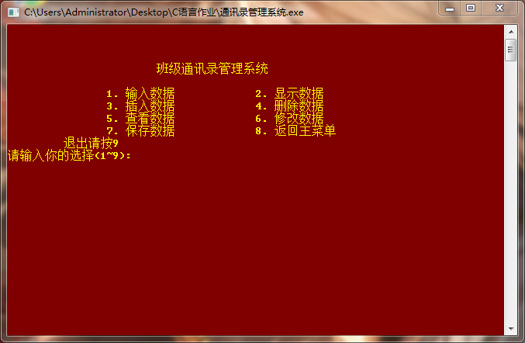

2.输入数据和显示数据
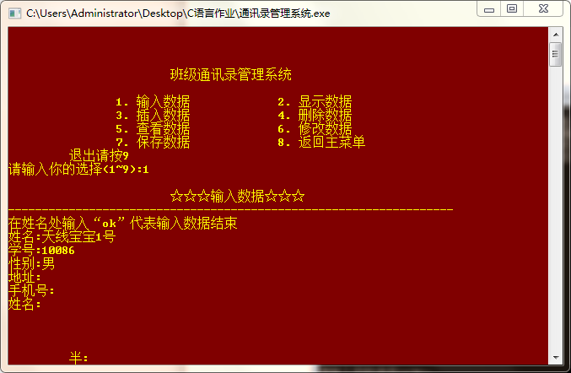

3.插入数据在前位置和后位置并显示
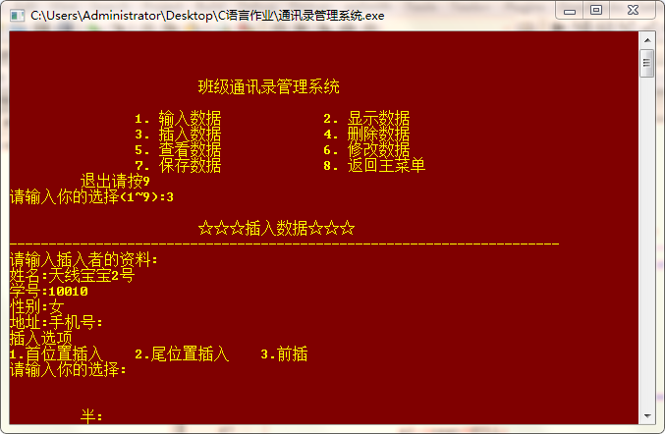

4.删除数据

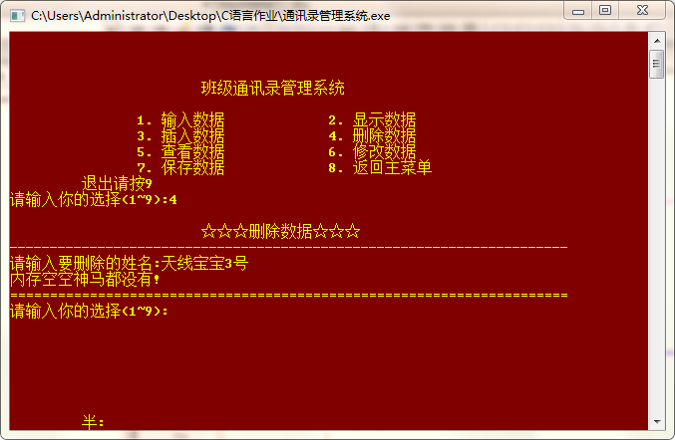

5.查看数据、修改数据

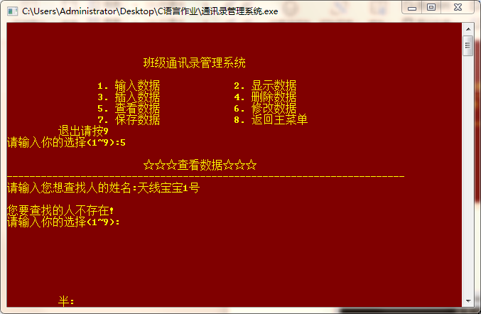

3.4 源代码
#include <stdio.h>
#include <string.h>
#include <stdlib.h>
#include <windows.h>
typedef struct student
{
char name[20];
char num[20];
char sex [20];
char phone[20];
struct student *next;
}stu;
stu *head;

void print() //首页面菜单
{
printf("\n\n\n");
printf(" \t\t\t通讯录管理系统\n");
printf("\n");
printf(" \t\t1.输入数据");
printf("\t\t2.显示数据\n");
printf(" \t\t3.插入数据");
printf("\t\t4.删除数据\n");
printf(" \t\t5.查看数据");
printf("\t\t6.修改数据\n");
printf(" \t\t7.保存数据");
printf("\t\t8.返回主菜单\n");
printf("\t\t9.退出\n");

}

void input(stu *p1) //输入的数据
{
printf("姓名:");
scanf("%s",&p1->name);

printf("学号:");
scanf("%s",&p1->num);

printf("性别:");
scanf("%s",&p1->sex);

printf("手机号:");
scanf("%s",&p1->phone);

printf("地址:");
scanf("%s",&p1->phone);

}

stu * inputdata() //数据输入的函数
{
stu *p1,*p2;
int i=1;
p1=(stu *)malloc(sizeof(stu));
if(p1!=NULL)
{
head=p1;
printf("\n\t\t输入数据\n");
printf("在姓名处输入'好'表示数据结束\n");
while(i)
{
printf("姓名:");
scanf("%s",&p1->name);
if(strcmp(p1->name,"好")==0)
{
printf("\n输入完毕!\n");
i=0;
p2->next=NULL;
free(p1);
p1=p2;
}

else
{
printf("学号:");
scanf("%s",&p1->num);

printf("性别:");
scanf("%s",&p1->sex);

printf("手机号:");
scanf("%s",&p1->phone);

printf("地址:");
scanf("%s",&p1->phone);

p2=p1;
p1=(stu *)malloc(sizeof(stu));
if(p1!=NULL)
{
p2->next=p1;
}
}
}
return(p1->next);
}
}

stu * lookdata(stu *p1) //查看数据的函数
{
printf("\n\t\t显示数据\n");
while(p1!=NULL)
{
printf("姓名:%s\t\t",p1->name);
printf("学号:%s\t\t",p1->num);
printf("性别:%s\t\t",p1->sex);
printf("手机号:%s\t\t",p1->phone);
printf("\n\n");
printf("地址:%s\t\t",p1->phone);
printf("\n\n");

p1=p1->next;
}
return p1;
}

void insert() //插入数据
{
int i;
char named[20];
stu *p1,*p2,*p3;
p1=head;
p3=(stu *)malloc(sizeof(stu));
p3->next=NULL;
printf("\n\t\t\t插入数据\n");
printf("请输入插入者的资料:\n");
input(p3);
printf("\n插入选项\n");
printf("1.首位置插入\t2.尾位置插入\t3.前插\n");
printf("请选择:");
scanf("%d",&i);
switch(i)
{
case 1:p3->next=p1;
head=p3;
break;
case 2:while(p1->next!=NULL)
{
p2=p1;
p1=p1->next;
}
p1->next=p3;
break;
case 3:printf("请输入姓名（前插）:");
scanf("%s",named);
while(strcmp(named,p1->name)!=0)
{
p2=p1;
p1=p1->next;
}
p2->next=p3;
p3->next=p1;
break;
}
printf("插入成功!\n");
return;
}

void deleted() //删除数据
{
stu *p1,*p2;
char Name[20];
printf("\n\t\t\t删除数据\n");
printf("请输入要删除的姓名:");
scanf("%s",Name);
p1=head;
if(head==NULL)
{
printf("内容为空!\n");
return;
}
if(strcmp(Name,p1->name)==0)
{
head=p1->next;
printf("删除成功!\n");
return;
}
while(p1!=NULL&&(strcmp(Name,p1->name)!=0))
{
p2=p1;
p1=p1->next;
}
if(p1==NULL)
{
printf("此人不存在!\n");
return;
}
if(p1->next!=NULL)
{
p1=p1->next;
p2->next=p1;
printf("删除成功!\n");
return;
}
else
{
p2->next=NULL;
printf("删除成功!\n");
return;
}
}

find(stu *p2) //通过姓名查找查看数据的函数
{
char name[20];
int b=0;
printf("\n\t\t\t查看数据\n");
printf("请输入您想查找人的姓名:");
scanf("%s",name);
while(p2!=NULL)
{
if(strcmp(name,p2->name)==0)
{
printf("你要找到的数据\n");
printf("姓名:%s\n",p2->name);
printf("学号:%s\t",p2->num);
printf("性别:%s\t",p2->sex);
printf("手机号:%s\t",p2->phone);
b=1;
}
p2=p2->next;
}
if(b==0)
{
printf("\n您要查找的人不存在!\n");
}
}

update(stu *p2) //通过姓名查找修改数据
{
char name[20];
int b=0,i;
printf("\n\t\t\t修改数据\n");
printf("请输入将要修改人的姓名:");
scanf("%s",name);
while(p2!=NULL)
{
if(strcmp(name,p2->name)==0)
{
printf("该同学的信息\n");
printf("姓名:%s\n",p2->name);
printf("学号:%s\t",p2->num);
printf("性别:%s\t",p2->sex);
printf("手机号:%s\t",p2->phone);
printf("\n请选择要修改的信息\n");
printf("\t1.姓名\t2.学号\t3.性别\t4.手机号\n");
printf("\n您的选择是(1~4):");
scanf("%d",&i);
printf("请输入修改之后的内容\n");
switch(i)
{
case 1:printf("姓名:");
scanf("%s",&p2->name);
break;
case 2:printf("学号:");
scanf("%s",&p2->num);
break;
case 3:printf("性别:");
scanf("%s",&p2->sex);
break;
case 4:printf("手机号:");
scanf("%s",&p2->phone);
break;
}
printf("\n修改成功!\n");
b=1;
}
p2=p2->next;
}
if(b==0)
{
printf("没有此人的资料!\n");
}
}

save(stu *p2) //保存数据
{
FILE *fp;
char file[20];
printf("\n\t\t\t保存数据\n");
printf("输入文件名:");
scanf("%s",file);
if((fp=fopen(file,"w"))==NULL)
{
printf("cannot open this file\n");
exit(0);
}
fprintf(fp,"姓名\t学号\t性别\t手机号\n");
while(p2!=NULL)
{
fprintf(fp,"%s\t",p2->name);
fprintf(fp,"%s\t",p2->num);
fprintf(fp,"%s\t",p2->sex);
fprintf(fp,"%s\t",p2->phone);
p2=p2->next;
}
printf("\n保存成功!\n");
fclose(fp);
}

void screen()
{
int i;
char s[251]={"欢迎使用通讯录管理系统"};

printf("\n\n\n\t\t\t");
for(i=0;s[i]!=NULL;i++)
{
Sleep(30);
printf("%c",s[i]);
}
}

void main()
{
int i;
screen();
Sleep(3000);
print();
while(1)
{
printf("请输入你的选择(1~9):");
loop:scanf("%d",&i);
if(i<1||i>9)
{
printf("输入有误,请在1~9中进行选择:");
goto loop;
}
switch(i)
{
case 1:
inputdata();
break;
case 2:
lookdata(head);
break;
case 3:
insert();
break;
case 4:
deleted();
break;
case 5:
find(head);
break;
case 6:
update(head);
break;
case 7:
save(head);
break;
case 8:
print();
break;
case 9:
exit(1);
break;
}
}
}

4 设计心得
刚开始，可以说是没有头绪，于是就去图书馆找资料，找到了一些关于结构设计方面的，可是这点小进展远远不够，这只是一个小小的开始。下一步是上网查，上网查到了些有关的函数等等，终于在我的努力下，完成了这个程序。虽然对着电脑做程序，有点累有点热，可是当看到劳动成果时，真是别有一番滋味在心头啊!世上无难事，只怕有心人，的确如此。做完这个程序最大的收获就是感受到了拼搏的力量，做完这个课程设计，我的自信一下子提高了，我也会写程序了;尽管对于有些人这种程序会很简单，可对c语言初学者的我来说，已经很不容易了。这次体验为以后的学习计算机的我们增强了信心。享受劳动成果的滋味实在很美妙啊!谢谢老师。

